АУТИЧНЫЙ РЕБЕНОК В КРУГУ СЕМЬИ
(советы родителям)
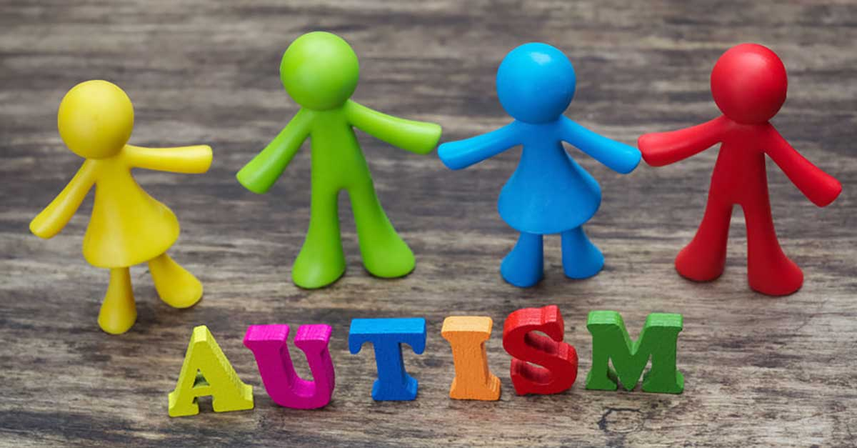

- Отслеживайте стереотипные проявления ребенка, придумывайте, на что похоже эти действия, обыгрывайте их, разворачивайте вокруг них игровой сюжет, обогащайте стереотипы новыми вариантами движений, вокализации, эмоциональных состояний.
- Поддерживайте элементы общения, попытки вступить в контакт, реакции на обращение взрослого.
- Постоянно стимулируйте интерес ребенка к внешнему миру. Заинтересованное выполнение вами режимных моментов и не безразличное отношение к ребенку, стимулирует его активность, будет вызывать у него потребность в контакте.
- Постоянно привлекайте внимание ребенка к своим действиям.
- Выразительно комментируйте типичные действия ребенка, связанные с такими режимными моментами, как кормление, одевание, купание, засыпание и тому подобное.
Такие ритуалы базируются на повторяющихся ритмах, что вызывает у ребенка чувство преемственности и неизменности, подготовленность к последовательным событиям. Понятно, что необходимо опираться на эти повторения, привнося различные вариации, которые пробуждают у ребенка интерес к определенным действиям.
- При тактильном контакте с ребенком говорить ему о своих чувствах, включая даже проявления собственного недовольства его поведением. При этом учитывайте, что аутичный ребенок способен понимать ваши чувства и речи.
- Применяйте (как возможный) метод мобилизации ребенка к игре без всяких требований и инструкций с целью налаживания эмоционально благоприятного, доверительного контакта, даже несмотря на то, что ребенок может не обращать на вас внимание.
- Когда идете с ребенком, например, по ступенькам, можно произносить соответствующий текст: «вверх (или вниз) по ступенькам идем, топ-топ-топ-топ». Важным здесь является ритмизация текста, которая совпадает по времени с ритмичным движениями тела. Так, качая ребенка, высказывайте ритмичное раскачивание с помощью песенки или стихотворения.
- Постоянно стимулируйте эмоциональные реакции ребенка на тепло, прохладу, ветер, красочные листья на деревьях, яркое солнце, талый снег, ручьи воды, пение птиц, зеленую траву, цветы; на загрязненные места в природной среде (засорены, с неприятным запахом, грязной водой) и чистые и уютные поляны и тому подобное. При этом многократно учите и поощряйте ребенка использовать соответствующие жесты и телодвижения, вокализации, слова и словосочетания; одобряйте такую ее поведение.
- Присоединяйтесь к действиям ребенка, а затем постепенно добавляйте многообразие этим действиям, тактично настаивайте на совместных действиях.

- Будьте внимательны к интересам ребенка. Сделайте его интерес общим для вас обоих: приобщитесь к рассмотрению предмета, который заинтересовал ребенка, продемонстрируйте возможные действия с ним, расскажите о предмете и тому подобное. Используйте любую ситуацию для обнаружения и расширения возможности совместного интереса, например, можно рассматривать и прислушиваться к звучанию музыкальных инструментов или погремушек, наблюдать за дождем за окном, манипулировать игрушкой, рассматривать книжки, есть вместе.
- При каждой возможности присоединяйтесь к деятельности ребенка и имитируйте его движения и действия. Делайте паузы и наблюдайте: ожидает он продолжения или отвечает тем же действием.
- Постепенно изменяя, модернизируйте действия, предоставляя им определенный смысл, превращая в игровую деятельность. То же касается и имитации любых вербальных проявлений ребенка. Впоследствии это может превращаться в словесные игры (подбор слов на начальный звук, преобразования вокализаций ребенка на слова или песенки и т.д.).
- Естественно будет использовать фрагменты социально-коммуникативных игр («ку-ку», «идет коза рогатая ...» и т.д.) с целью демонстрации социального поведения (зрительный контакт, вариативная мимика и интонации, движения тела, уместны жесты). Если ребенок во время игры прерывает зрительный контакт, прекратите играть и восстановите попытки при условии восстановления зрительного контакта.
- Важно поощрять детей к подражанию. Такие звукоподражания как, «тук-тук», «бум», «вжик», «кх-кх», и другие можно использовать с целью проиллюстрировать свои или чьи-либо действия или содержание прочитанного (рассказанного).
- С целью научить ребенка комбинировать слова в словосочетание советуем активно использовать реальные объекты и события, фотографии, графические изображения, - всю доступную наглядность, чтобы продемонстрировать и прокомментировать категории субъект-объектного взаимодействия, действия с предметами и их свойства (признаки ).
- Если ребенок научился подражать хотя бы нескольким звукам, его словарный запас надо пытаться расширить для того, чтобы в будущем эти звуки могли иметь определенное значение. Сначала повторять простейшие звуки, потом их более сложные сочетания. Из отработанных звуков в дальнейшем формируют первые слова.
- Увиденное во время прогулки, полезно было бы закрепить в другой ситуации, используя фотографии, рисунки или игрушки для иллюстрации. Как обычно, начинаем с предоставления информации в виде комментариев-описаний окружающего, что привлекает внимание ребенка, предоставляя своим высказыванием социально-эмоциональной окраску: «Смотри-ка, собачка бежит», «Посмотри, малыш бежит».
- Следует использовать наглядную демонстрацию назначение предметов, а также словесную подсказку. Для переноса навыков в повседневную жизнь для ребенка, который не использует речь с коммуникативной целью, специально создают ситуации, где он могла бы проявить свое понимание. Например, мама говорит: "Давай готовить обед. Принеси то, в чем мы варим суп"; или: "Давай поливать цветы. Чем ты поливал цветы?" др.

